Учреждение образования

«БЕЛОРУССКИЙ ГОСУДАРСТВЕННЫЙ УНИВЕРСИТЕТ

ИНФОРМАТИКИ И РАДИОЭЛЕКТРОНИКИ»

Кафедра интеллектуальных информационных технологий

**Отчет по лабораторной работе №3**

**по курсу «МР3вИС»**

**на тему:**

**«Предсказание числовых последовательностей нейросетевыми методами»**

|  |  |
| --- | --- |
| Выполнил студент группы 121701: | Мулярчик Д.С. |
| Проверил: | Ивашенко В.П. |

**МИНСК**

**2025**

**Цель:** ознакомиться, проанализировать и получить навыки реализации модели нейронной сети для задачи предсказания числовых последовательностей.

**Вариант 8:** реализовать модель сети Джордана с экспоцианальной линейной функцией активации.

**Демонстрация работы системы.**

Пользователю необходимо ввести количество элементов в обучающей последовательности, затем он может выбрать одну из заранее определённых последовательностей либо ввести её самому:

- ряд Фибоначчи

- функция: 'нечётное число + предыдущее значение' (степенная функция с показателем 2)

- функция: y(t) = x(t) + 2 * y(t-1)

- функция: y(t) = x(t) + sqrt(y(t-1))

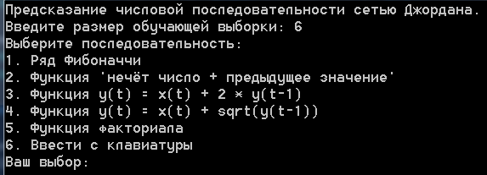

**1. Ряд Фибоначчи.**

{1, 1, 2, 3, 5, 8}.

Параметры сети: размер окна = 3, количество нейронов на скрытом слое = 9, е = 0.001,

$α$ = 0.0001, максимальное количество итераций обучения 1000000.

Прогнозирование следующих 3 значений в последовательности (это 13, 21, 34)

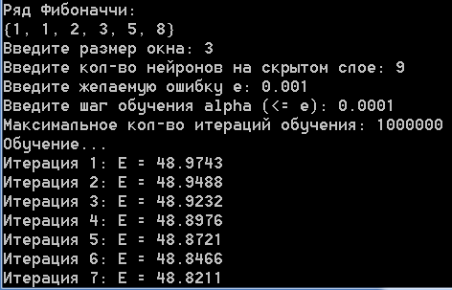

Сеть обучилась за 27619 итераций.

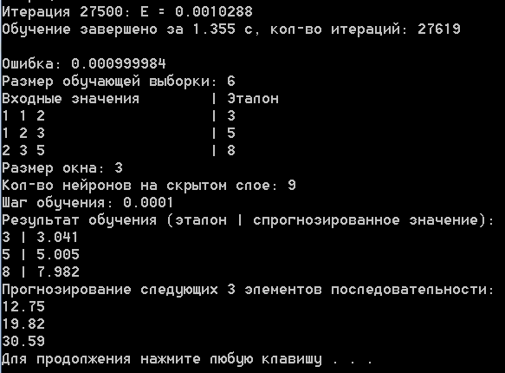

Данная последовательность является простой для предсказания, полученные результаты близки к эталонным значениям (имеют погрешность), для обучения сети потребовалось относительно небольшое количество итераций для достижения заданной ошибки.

**2. Функция: 'нечётное число + предыдущее значение' (степенная функция с показателем 2).**

{1, 4, 9, 16, 25, 36}.

Параметры сети: размер окна = 3, количество нейронов на скрытом слое = 9, е = 0.0001,

$α$ = 0.00001, максимальное количество итераций обучения 1000000.

Прогнозирование следующих 3 значений в последовательности (это 49, 64, 81):

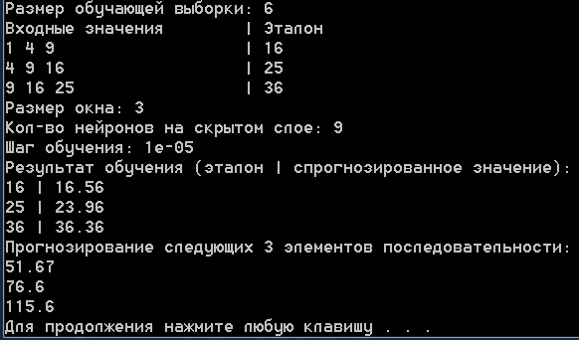

Данная последовательность является более сложной для предсказания, чем в п.1, из полученных результатов только 1-ое и 2-ое спрогнозированное значение близко к эталонному (3-е имеет большую погрешность).

**3. Функция: y(t) = x(t) + 2 * y(t-1).**

{1, 4, 11, 26, 57, 120}.

Параметры сети: размер окна = 3, количество нейронов на скрытом слое = 9, е = 0.001,

$α$ = 0.000001, максимальное количество итераций обучения 1000000.

Прогнозирование следующих 3 значений в последовательности (это 247, 502, 1013)

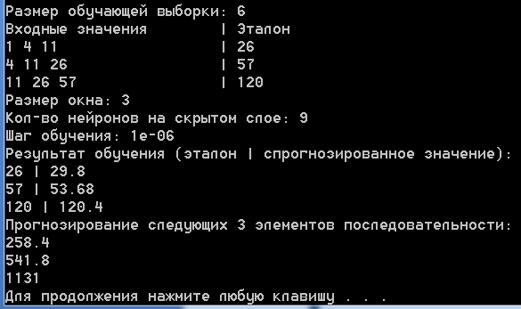

Данная последовательность является очень сложной для предсказания, из полученных результатов только 1-ое спрогнозированное значение близко к эталонному (2-ое и 3-е имеет большую погрешность), сеть обучается нестабильно.

**4. Функция: y(t) = x(t) + sqrt(y(t-1)).**

{1, 3, 4.732, 6.175, 7.485, 8.736}.

Параметры сети: размер окна = 3, количество нейронов на скрытом слое = 9, е = 0.001,

$α$ = 0.0001, максимальное количество итераций обучения 1000000.

Прогнозирование следующих 3 значений в последовательности (это 9.956, 11.16, 12.34)

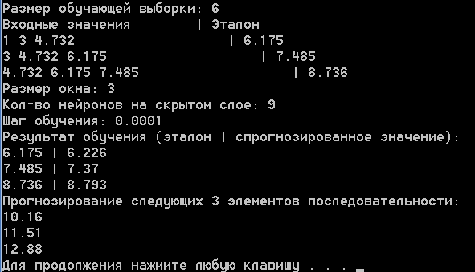

Данная последовательность является простой для предсказания, полученные результаты близки к эталонным значениям.

**Вывод:** в ходе выполнения лабораторной работы была реализована модель сети Джордана. Было установлено на основе экспериментальных данных, что для различных числовых последовательностей варьируется необходимое количество шагов обучения нейронной сети для достижения максимально-допустимой ошибки. Также было установлено, что в последовательностях сложных для предсказания выход сети отличается от эталонного значения на большую величину, чем в более простых последовательностях.